政协提案提交操作指南
1.登录宝鸡市政协网站www.baojizx.cn，下拉找到“宝鸡市智慧政协平台”的图片链接，如下图：

2.点击图片链接进入“宝鸡市智慧政协平台”登录页面，在登录页面中输入账号（委员姓名中文或手机号）、密码（初始密码为abcd@12345）（或点击“手机快捷验证”后输入手机号和短信验证码）后点击“登录”按钮进入系统，如下图：
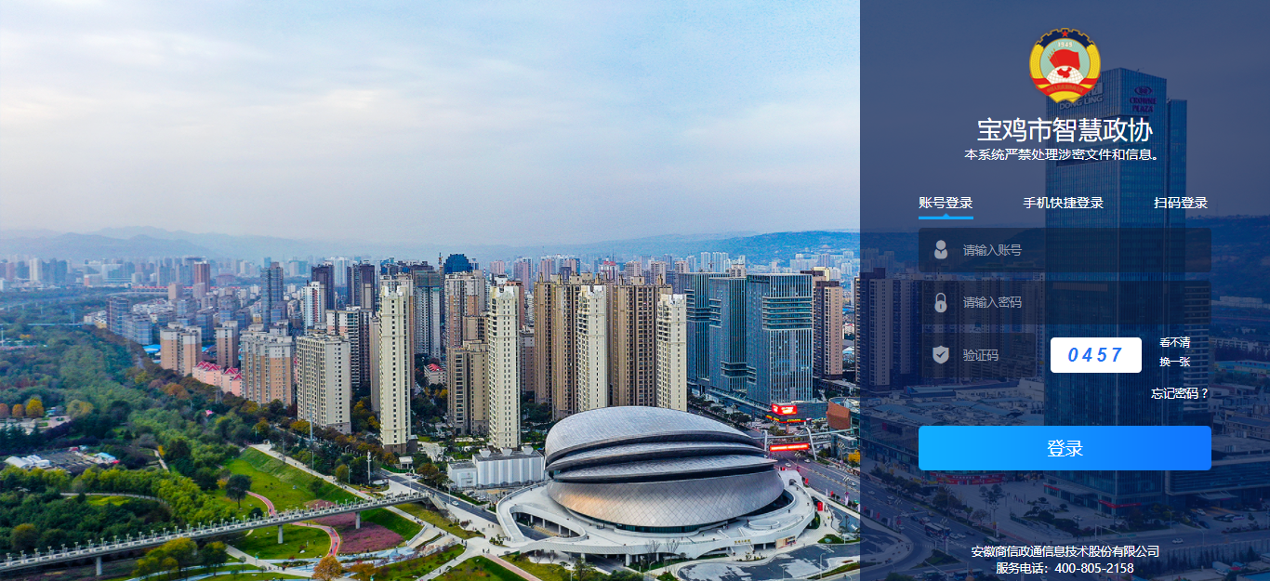
3.在系统首页点击左侧导航栏的“政协提案”或点击快捷入口的“提交提案”按钮，进入“提交提案”页面，如下图：
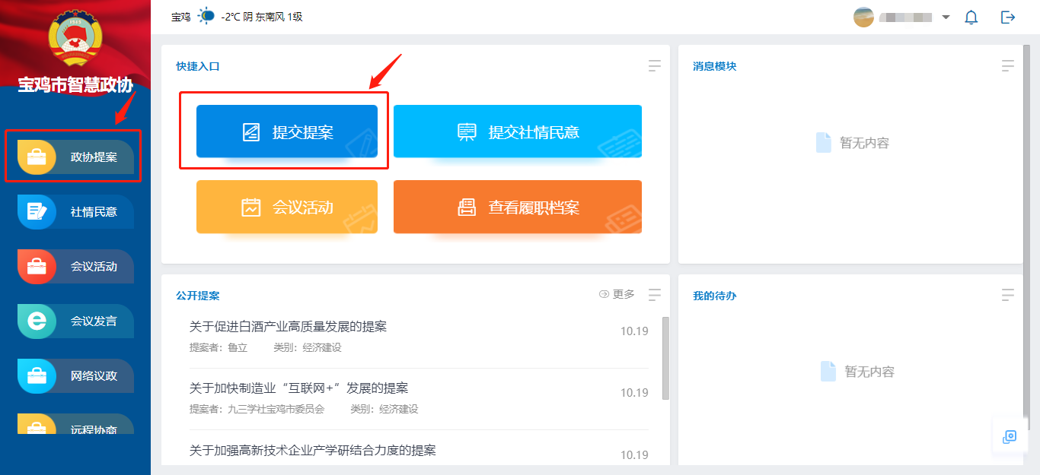

3.阅读注意事项并点击“我知道了”后，进入提案填写页面，按要求填写提案题目、提案类别、关键词、提案内容、选择是否联名等内容后（带 * 的为必填项），点击下方的“提交”按钮，即可完成提案的提交。如下图：
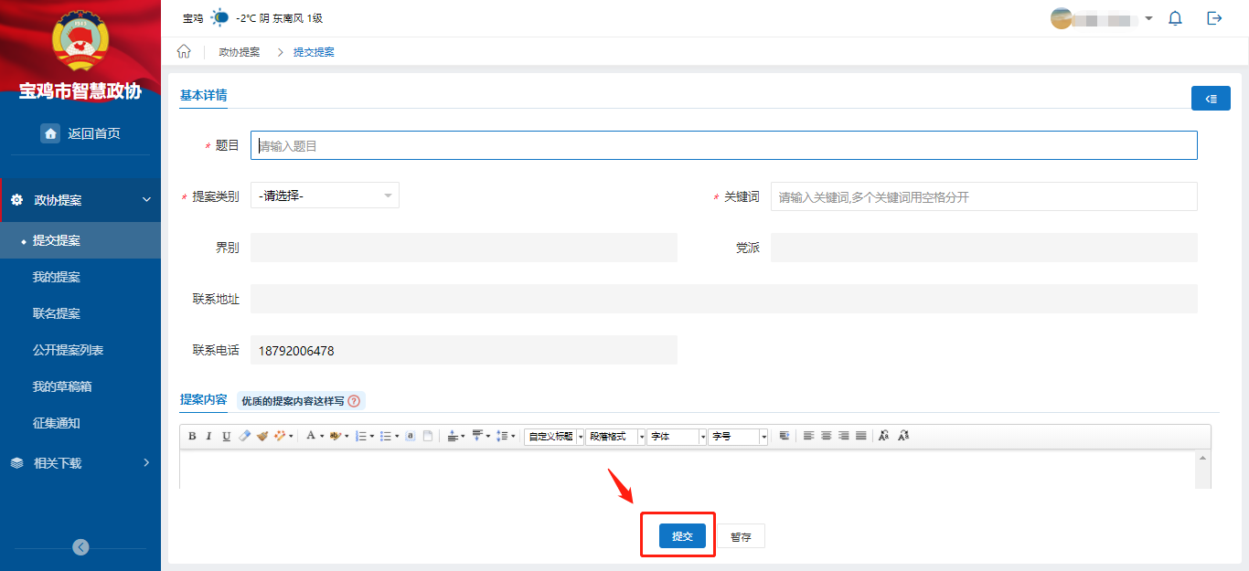
4.点击“暂存”按钮，可将当前编写的提案内容暂存为草稿，在左侧导航点击“我的提案”栏目，可找到暂存状态的提案，进行二次编辑，编辑完成后点击“提交”按钮，即可完成提案的提交。点击“我的提案”，提案状态显示“待审查”，表示提案已提交成功。

抄送：市委办公室，市政府办公室。
政协宝鸡市委员会办公室 2024年1月 日印发

